安全评价报告公开信息表
项目名称 | 宜春市东昂机械零部件有限公司汽车避震器钢管及配件改扩建项目安全预评价报告
完成时间 | 2023年9月19日
评价人员
 | 姓名 | 资格证书号 | 从业号
项目负责人 | 谢胜军 | 1600000000200723 | 031761
项目组成员 | 黎财荣 | 0800000000204012 | 013051
项目组成员 | 陈武斌 | 1100000000300371 | 019967
项目组成员 | 刘云红 | 1800000000200682 | 024118
项目组成员 | 朱长文 | S011037000110192001873 | 038840
技术专家 | /
现场勘察人员及时间 | 谢胜军2023年8月18日
现场核查的人员和时间
项目简介 | 宜春市东昂机械零部件有限公司成立于2018年05月，注册地位于江西省宜春市奉新县高新技术产业园区天工南大道3133号（自主承诺），注册资金2800万元整，法定代表人周海东，经营范围包括弹簧、空气弹簧、减震器、汽车配件、塑料制品、橡胶制品生产、销售；线材、煤矿机械及配件、机械零件、五金交电、机电设备销售；自营和代理国内各类商品和技术的进出口，但国家限定公司经营或禁止进出口的商品和技术除外。（依法须经批准的项目,经相关部门批准后方可开展经营活动）。  站址及规模、周边环境  1）周边环境  拟建项目位于江西省宜春市奉新县高新技术产业园区天工南大道3133号，中心地理坐标:东经115°41′07.29"，北纬28°66′53.88"，距奉新县6公里，距G6021杭长高速奉新收费站约15公里，交通方便。  现场踏勘时1#厂房用实体墙分隔为东西2个区域，西南角区域面积约2000m3，租赁给江西特碳纳米科技有限公司，用于生产碳纳米管。中部以东区域用于本项目。  1#厂房北侧为厂区2#生产车间；东侧为江西省三邦实业有限公司厂房；南侧为办公楼及空地；西侧为园区道路，道路对面为江西欧标新材料科技有限公司建筑物。
工艺流程 | （1）熔化：本项目采用3套6台1吨中频炉（三用三备，加热方式为电能），外购的废钢材根据产品型号及原材料的检验结果按一定比例加入中频炉中（加料方式采用电磁盘吸料），加热至1650-1700℃左右生成液体，每炉熔炼时间约50min。熔化过程中添加一定的除渣剂，再加入合金（主要为锰铁、硅铁）进行成分调节。根据客户要求的不同铸件材质，去除夹杂物和进行成分微调，对钢液成分进行精确调节，以将原料中所含杂质去除。熔炼完成后，熔炼好的钢水倒入钢包采用钢包小车输送系统至浇注区域。钢包烘干采用电加热的方式。  （2）离心浇铸：本项目采用涂料金属型离心铸管工艺，离心浇铸前首先将涂料通过移动喷枪，喷入到离心机内壁，钢液通过手摇钢包运输到离心机定量浇包旁，倒入定量浇包内流入离心机铸管模内，利用管模高速旋转的离心力将铁水制成不同尺寸的管子，浇铸完成，待铸管凝固冷却至一定温度后，由人工将铸管拔出。经检验后，不合格品放回熔炼炉里作为原料再利用。  （3）加热调质：将浇铸好的圆棒料送至加热炉中进行加热，加热会使钢管的温度升高，从而使其料变得更加柔软，易于加工，加热炉采用电能。  （4）定径：定径是采用定径机将荒管通过定径机加工为多种规格成品管的过程，经定径后，钢管基本达到成品管径要求。  （5）调直：采用矫直机对钢管进行矫直，使钢管的直度符合相关要求，同时起到对钢管归圆的作用，保证管端及钢管外表面质量。  （6）定尺切管：经矫直后的钢管采用切管机组进行切头尾、分段，使切后钢管的定尺长度、管端质量符合相关要求。  （7）抛光打磨：对铸件进行打磨以及抛光去除毛刺对钢管表面进行粗抛、精抛加工，使钢管表面平整光滑，提高工件外观质量。  （8）成品入库：经检验后合格产品入库待售，不合格品回炉利用
被评价单位信息反馈情况 | 满意

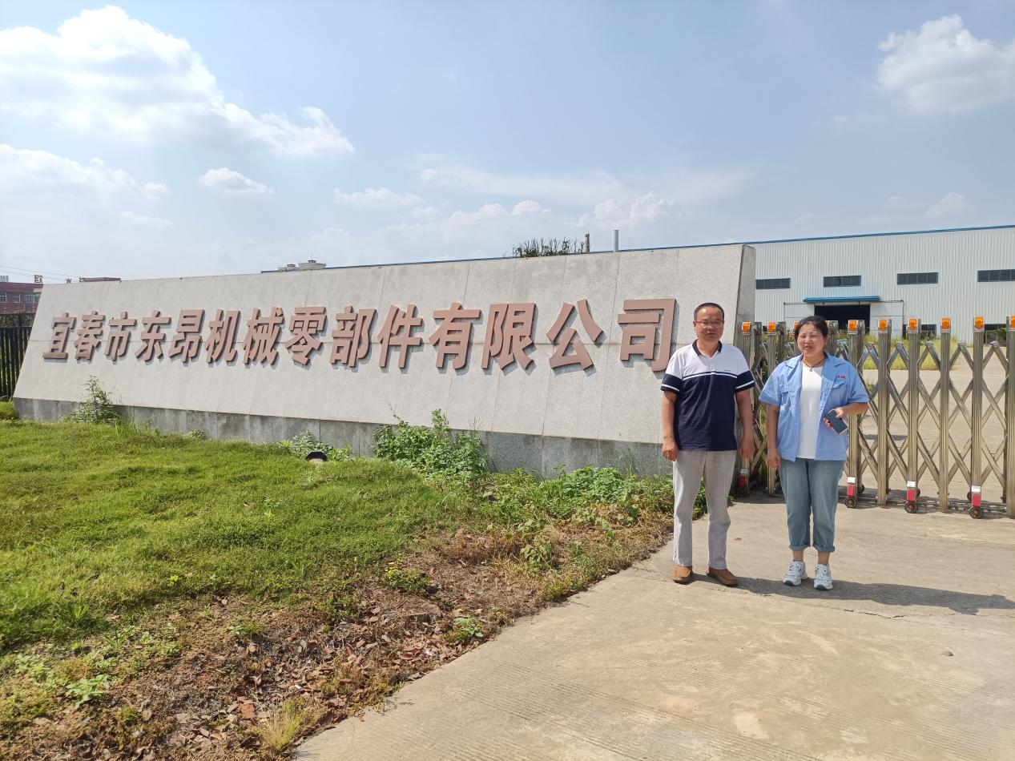
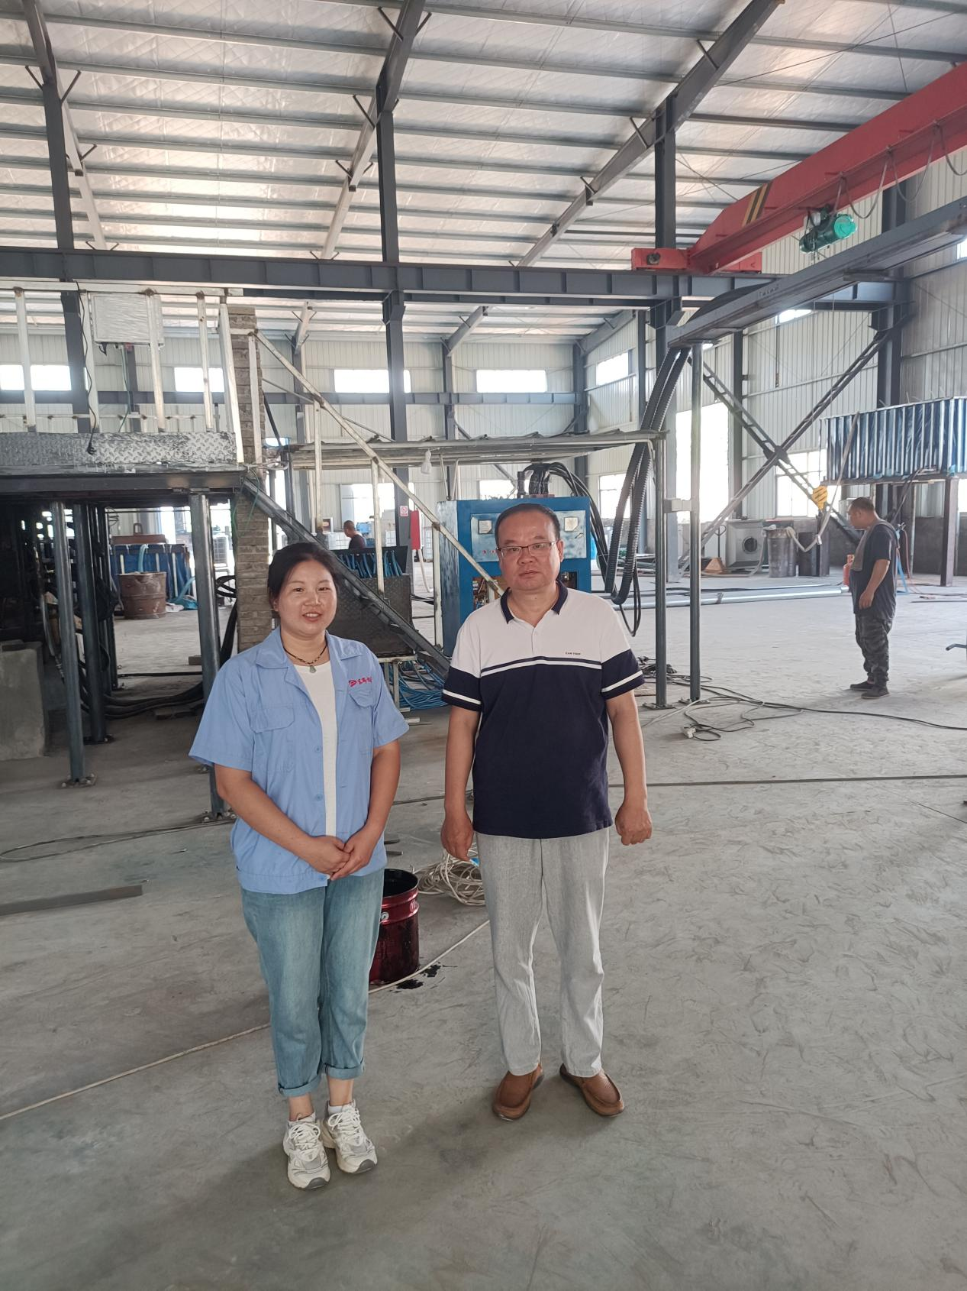

安全评价报告公开信息表
项目名称 | 南昌立健药业有限公司安全现状评价报告
完成时间 | 2023年9月21日
评价人员
 | 姓名 | 资格证书号 | 从业号
项目负责人 | 钟琼 | S011035000110202001349 | 041801
项目组成员 | 黎财荣 | 0800000000204012 | 013051
项目组成员 | 韦根远 | S011044000110191001083 | 028179
项目组成员 | 陈武斌 | 1100000000300371 | 019967
项目组成员 | 张晋慧 | 1100000000302946 | 020045
技术专家 | /
现场勘察人员及时间 | 钟琼、黎财荣2023年9月13日
现场核查的人员和时间 | 钟琼、黎财荣2023年9月17日
项目简介 | 南昌立健药业有限公司成立于2002年8月26日，注册地址位于江西省南昌经济技术开发区龙潭路22号，注册资本3000万元整，法定代表人黄志军，主要经营范围为粉针剂、软膏剂、乳膏剂、口服溶液剂、片剂、凝胶剂、散剂、硬胶囊剂等。企业于2008年投资3019万元在江西省南昌经济技术开发区龙潭路22号建设了办公楼、车间、仓库及配套设施等建设项目，厂区占地总面积为45520㎡。  周边环境  企业位于江西省南昌经济技术开发区龙潭路22号，企业东面为龙潭路及欧菲光厂房，南面为沟渠及空地，西面为太平洋广场住宅楼，北面为水仙路及江西林源生物医药科技有限公司办公楼。
工艺流程 | 一、粉针剂  1、工艺流程简述：  玻瓶、胶塞、无菌原料、铝盖外清后，分别进入 C 级区，玻瓶和胶塞在 C 级区经过洗涤、灭菌、冷却进入 B 级分装间；无菌原料在 C 级区再经过一次外消进入 B 级分装间，在 A级保护下开始分装原料，充氮、加塞压塞之后进入 B 级轧盖间； 铝盖在 C 级区再经过一次外消进入 B级轧盖间，瓶子轧好盖后送出进入 D 级区灯检，合格后贴标装盒、装箱打包，检验合格后入库。  2、工艺流程图：  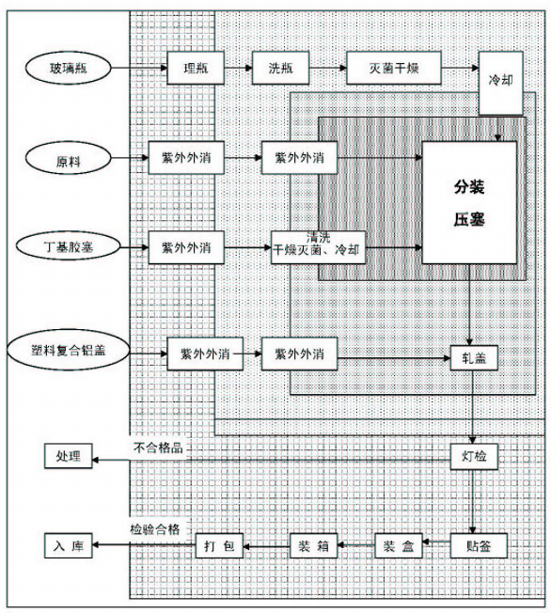
工艺流程 | 二、口服液  1、工艺流程简述：  原料、辅料、PET 瓶分别外清后进入 C 级洁净区，在洁净区内称量、配制、过滤、灭菌、冷却、检验、灌装，检查合格后，进入一般区封口帖签、装盒装箱，检验合格后入库。  - 工艺流程图：  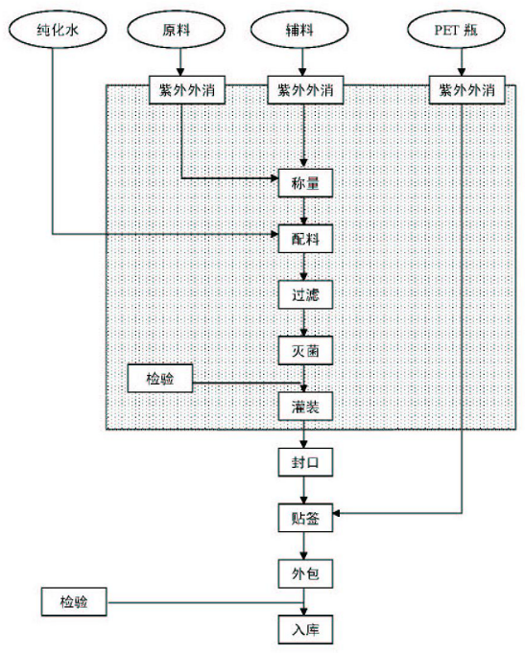
工艺流程 | 三、软膏剂  1、工艺流程简述：  原料、辅料分别外清、灭菌后进入 B 级洁净区，复合软管外清、臭氧消毒后进入 B 级洁净区，在洁净区内将称量、配制、乳化、检验、灌装，进入一般区装盒装箱，检验合格后入库。  2、工艺流程图：  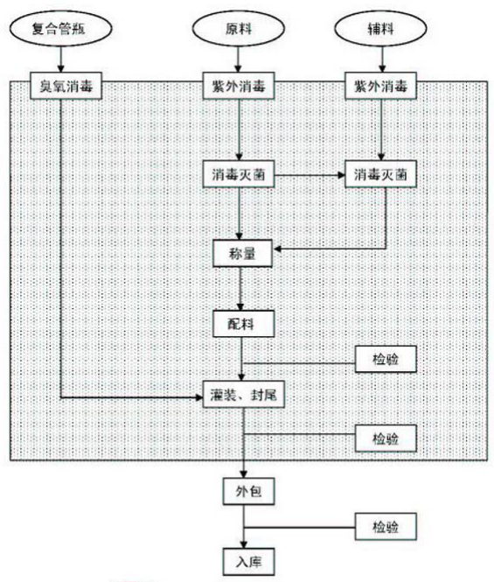
被评价单位信息反馈情况 | 满意

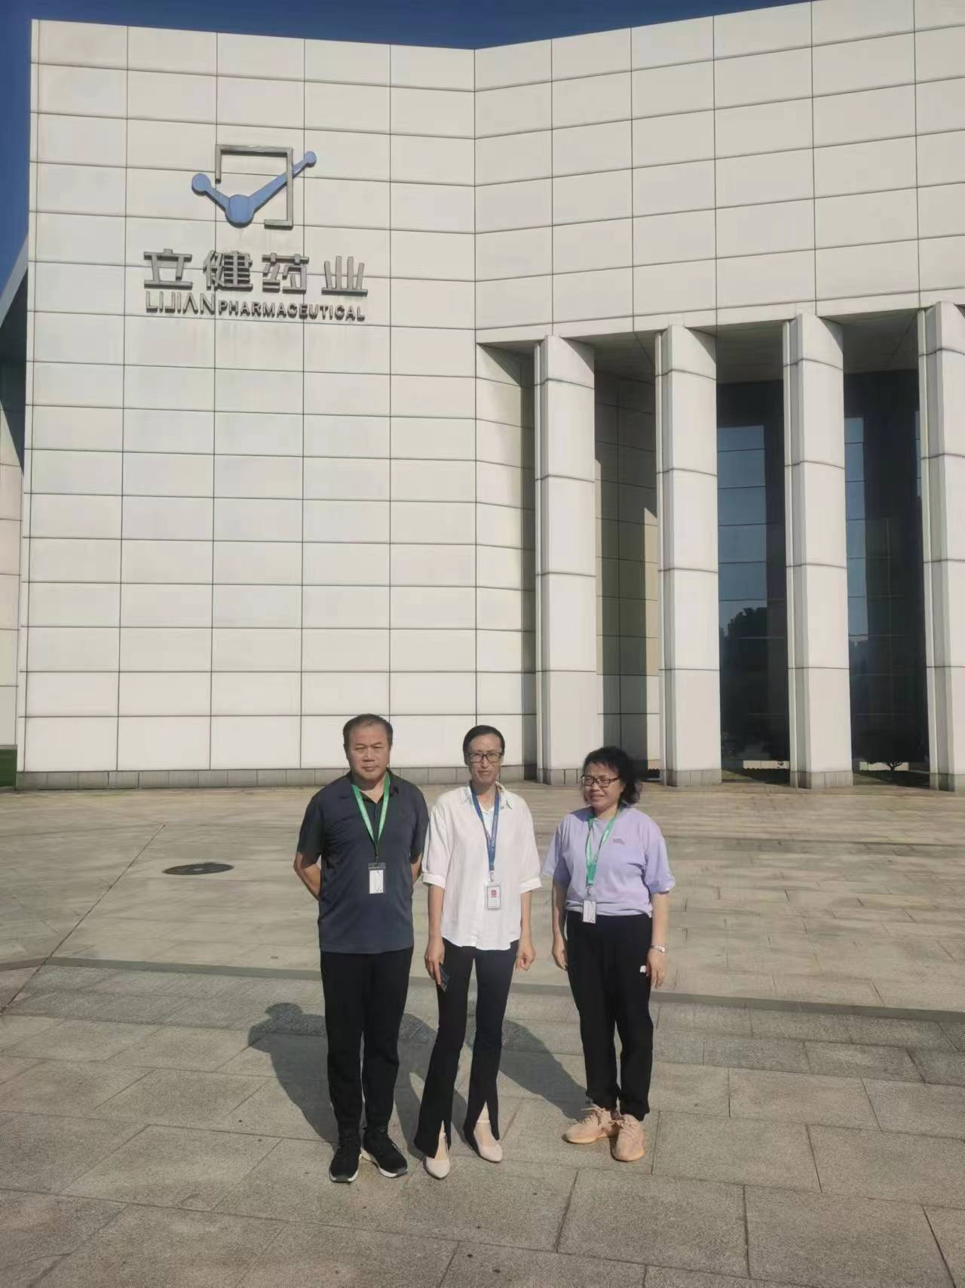
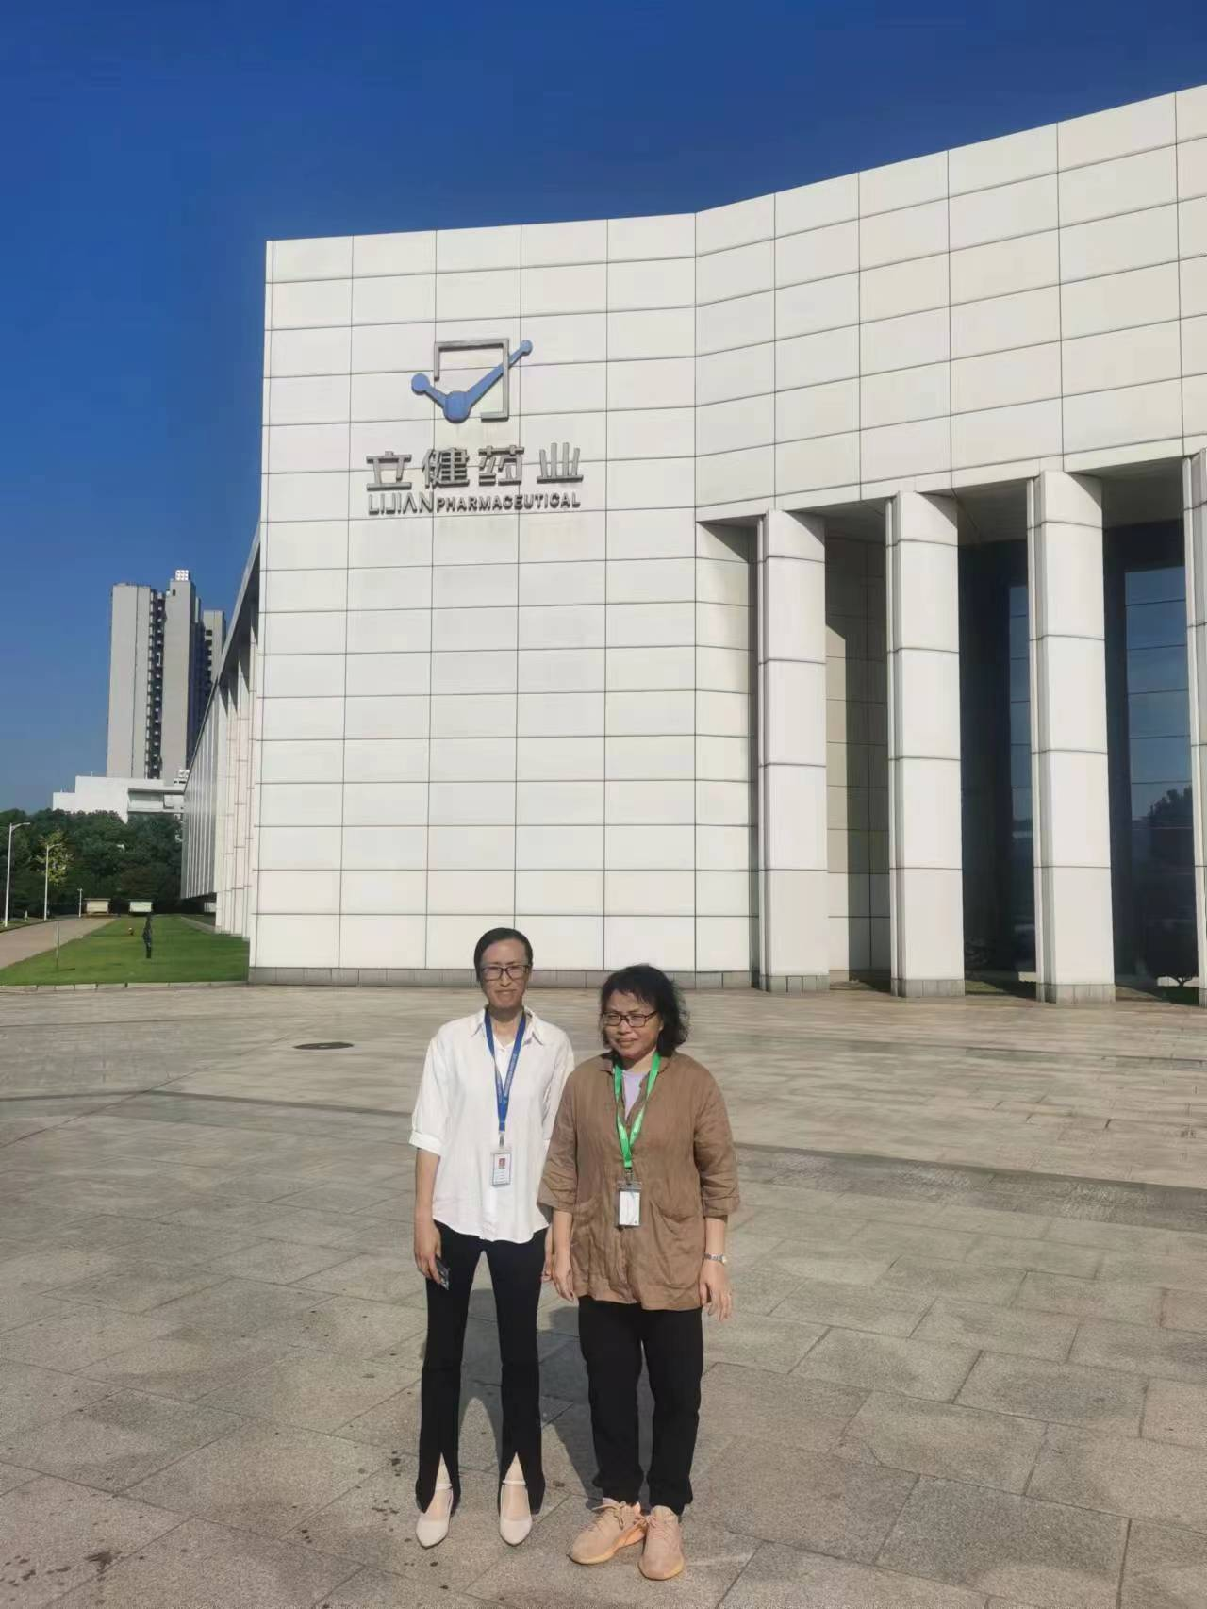

安全评价报告公开信息表
项目名称 | 上饶市博泽铜业有限公司安全现状评价报告
完成时间 | 2023年9月19日
评价人员
 | 姓名 | 资格证书号 | 从业号
项目负责人 | 谢胜军 | 1600000000200723 | 031761
项目组成员 | 黎财荣 | 0800000000204012 | 013051
项目组成员 | 陈武斌 | 1100000000300371 | 019967
项目组成员 | 刘云红 | 1800000000200682 | 024118
项目组成员 | 朱长文 | S011037000110192001873 | 038840
技术专家 | /
现场勘察人员及时间 | 谢胜军、黎财荣2022年5月25日
现场核查的人员和时间 | 谢胜军、黎财荣2023年8月12日
项目简介 | 上饶市博泽铜业有限公司成立于2008年07月30日，登记地址为江西省上饶市信州区朝阳乡产业示范园，注册资金5000万元整，法定代表人裘志刚，经营范围包括废旧物资回收；粗铜、阳极铜、电解铜、铜块（含金、银、钯）加工（以上项目国家有专项规定凭许可证或资质证经营）。  周边环境  该项目位于江西省南昌市昌东工业区东升大道398号，利用原有软膏制剂车间内预留区建设，不新增用地，项目东面为东升大道及江西好吖好电商产业园厂房，南面为昌隆路及青山湖区市民中心，西面为幸福水渠；北面为石桥路及通威股份有限公司厂房。
工艺流程 | - 富氧炉生产线（102富氧炉车间）  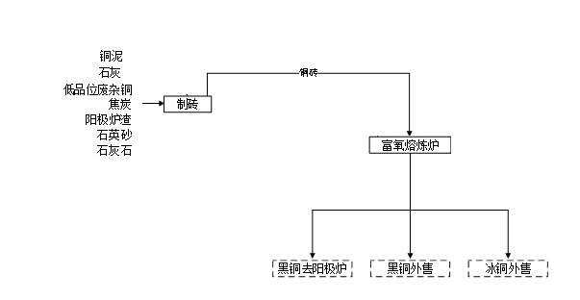  - 阳极铜生产线（101阳极炉车间）  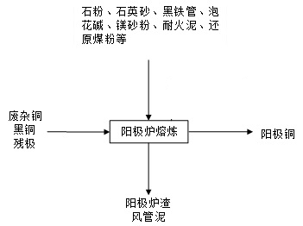
被评价单位信息反馈情况 | 满意

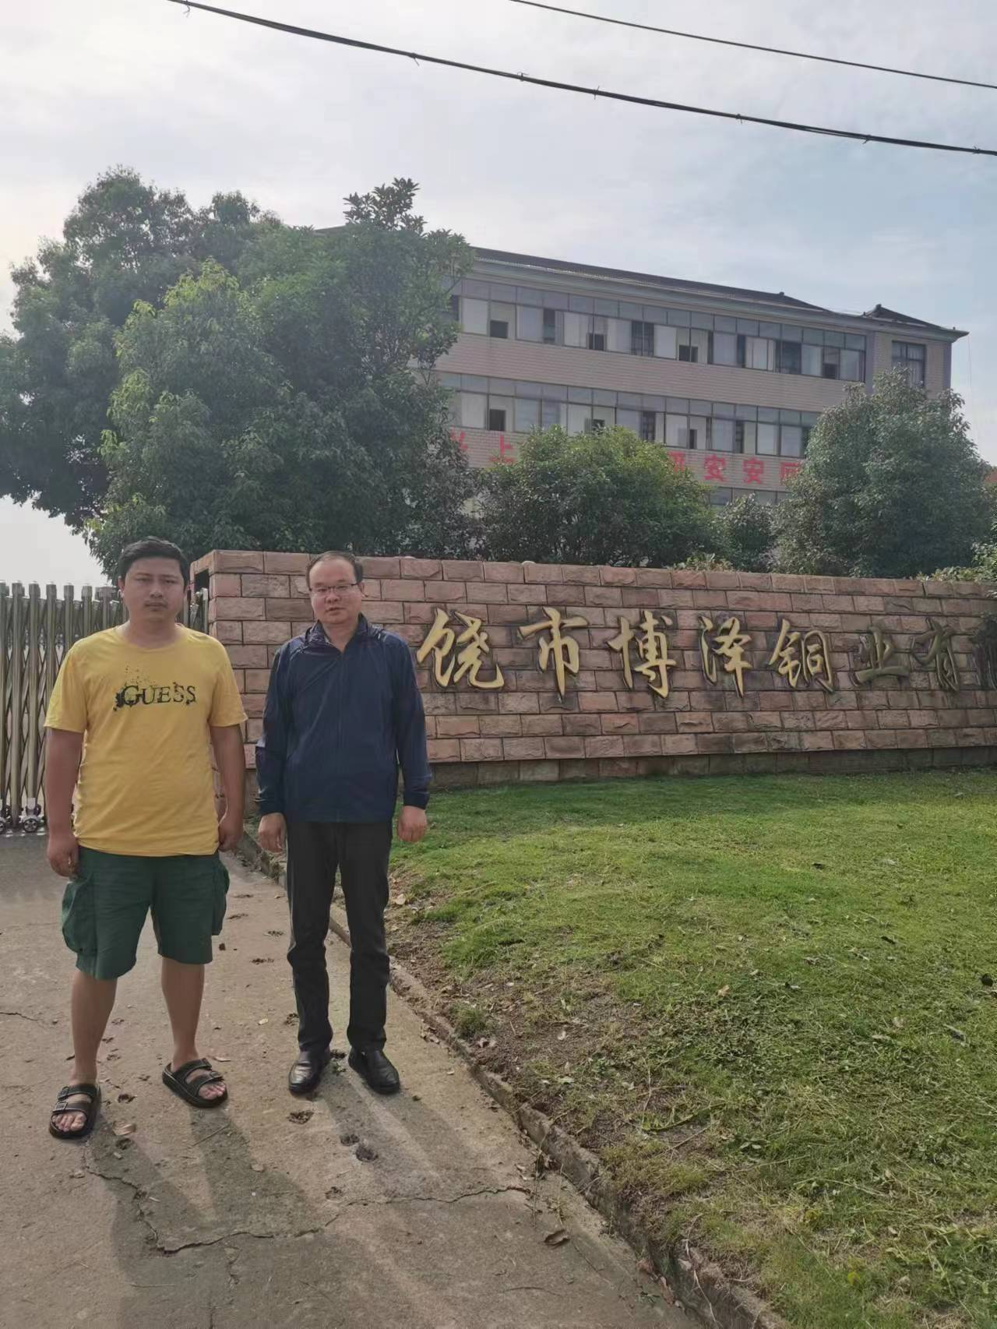

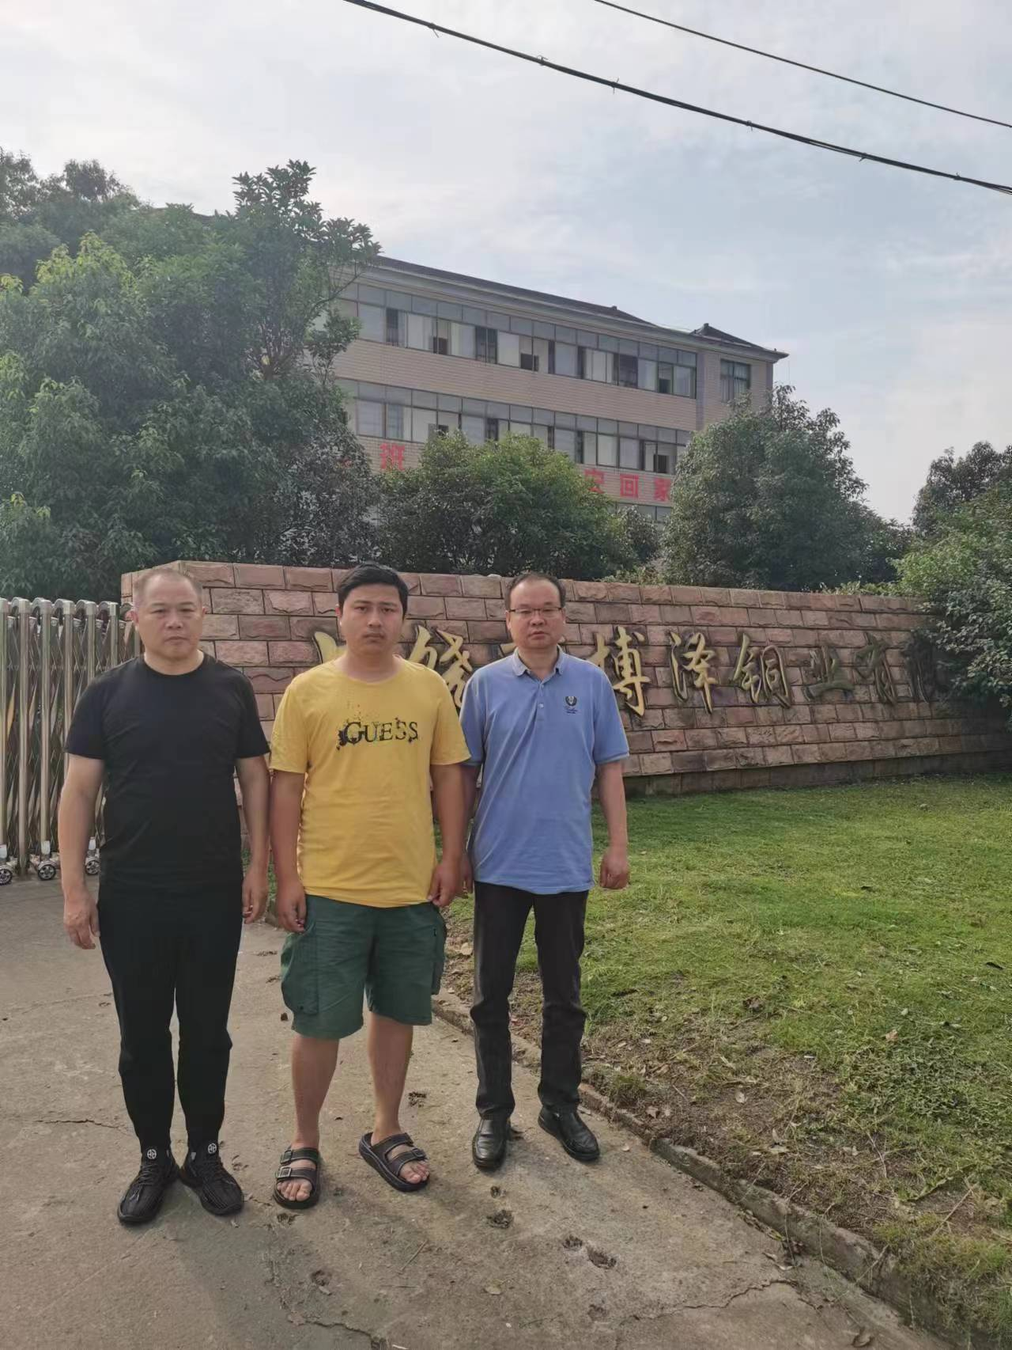

安全评价报告公开信息表
项目名称 | 江西车仆实业有限公司全流程自动化控制改造工程竣工验收安全评价报告
完成时间 | 2023年9月26日
评价人员
 | 姓名 | 资格证书号 | 从业号
项目负责人 | 钟琼 | S011035000110202001349 | 041801
项目组成员 | 黎财荣 | 0800000000204012 | 013051
项目组成员 | 韦根远 | S011044000110191001083 | 028179
项目组成员 | 陈武斌 | 1100000000300371 | 019967
项目组成员 | 张晋慧 | 1100000000302946 | 020045
技术专家 | /
现场勘察人员及时间 | 钟琼、黎财荣2023年6月26日
现场核查的人员和时间 | 钟琼、黎财荣2023年7月20日
项目简介 | 江西车仆实业有限公司（以下简称“该公司”）成立于2012年1月19日，属其他有限责任公司，位于江西省南昌市青山湖区昌东工业园东升大道1866号南昌车仆工业园内，法定代表人：王刚，注册资本：3000万人民币。经营范围：机动车制动液、玻璃水、车蜡、制冷剂、防冻液、清洗剂、车内外装饰品、座椅、座套、其他日用化学产品、汽车数字影音导航系统、便携式多媒体数字播放导航器、车载电脑、车载记录仪、车载灯具、车用通风系统的生产、销售、技术咨询、技术服务、技术转让；汽车护理用品、汽车免拆保养添加剂、车用清洗剂、日用口罩（非医用）的销售；汽车美容服务；汽车清洗服务；消毒产品的生产、销售；自营和代理各类商品和技术的进出口业务；互联网销售（除销售需要许可的商品）；消防器材销售；风动和电动工具销售；国内货物运输代理（依法须经批准的项目，经相关部门批准后方可开展经营活动）。  总平面布置：  依据现场踏勘情况和该公司提供资料，该公司厂区总占地面积为199.69亩，总建筑面积15.71万m2。厂区呈不规则长方形状，东西宽约342m，南北长约374m，场地平坦，竖向采用平坡式布置。  厂内现有建（构）筑物布置紧凑，分布有序，整齐协调，总体可沿物流通道划分为南部和北部两部分。南部建（构）筑物布置为3列，东列由南向北依次布置23#生活楼、21#倒班楼、8#污水处理站、10#生产车间、13#地下罐区、14#原料仓库；中列由南向北依次布置6#精品包材仓库、11#生产车间、12#生产车间；西列区域由南向北依次布置5#电子厂房、9#动力中心、7#成品仓库。北部区域由西向东依次布置16#生产厂房、30#生产厂房、31#生产厂房（在建）、装卸区、液化烃罐区。
工艺流程 | - 化清剂生产工艺  工艺流程简图  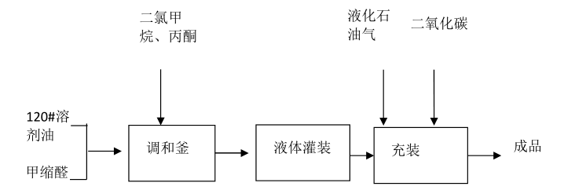  - 去污喷蜡类产品生产工艺  工艺流程简图  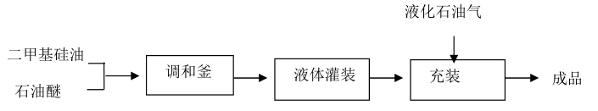  - 清洗剂类产品生产工艺  工艺流程简图  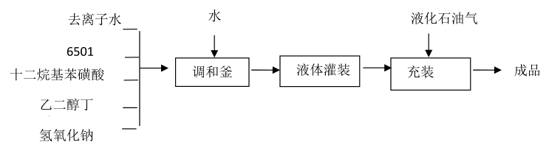  - 进气系统快速清洗剂产品生产工艺  工艺流程简图  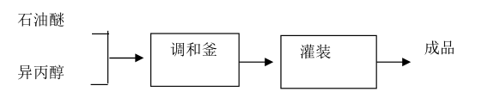  - 燃油系统快速高效清洗剂产品生产工艺  工艺流程简图  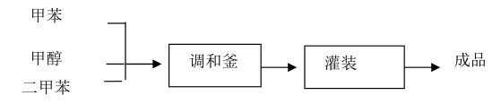  - 三元催化器清洗剂产品生产工艺  工艺流程简图  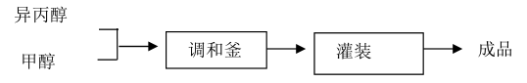  - 经典水晶液蜡产品生产工艺  工艺流程简图  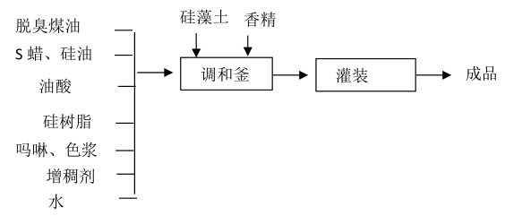  - 掸子蜡产品生产工艺  工艺流程简图  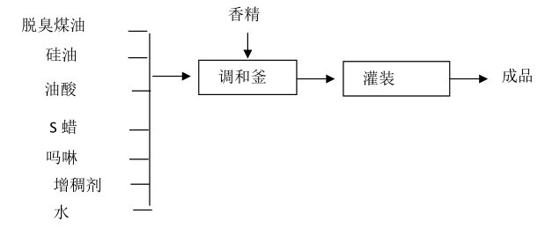  - 高级固蜡产品生产工艺  工艺流程简图  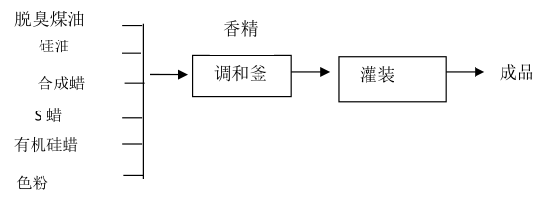  - 金装水晶蜡王产品生产工艺  工艺流程简图  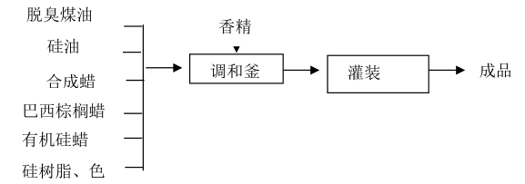  - 速效软蜡产品生产工艺  工艺流程简图  硅油、吗啉  S蜡、OP蜡  调和釜  灌装  成品  油酸、硅藻土  色浆、增稠剂  水  香精  脱臭煤油  - 玻璃水生产工艺  工艺流程简图  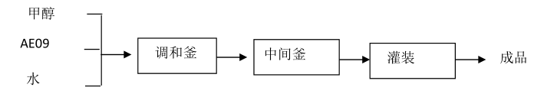  - 防冻液生产工艺  工艺流程简图  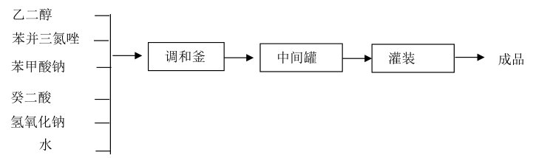  - 自动变速全效保护剂生产工艺  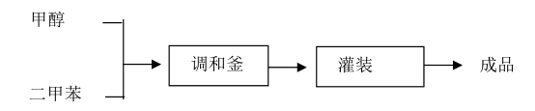  工艺流程简图  - 制动液dot3生产工艺  工艺流程简图  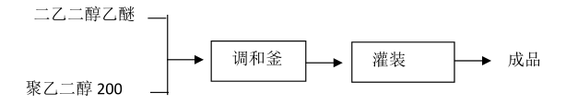  - 制动液dot4生产工艺  工艺流程简图  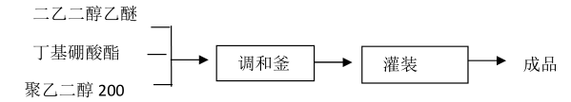  - 水剂类产品生产工艺  工艺流程简图  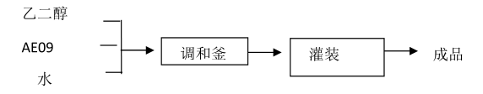  - 润滑系统清洗剂产品生产工艺  工艺流程简图  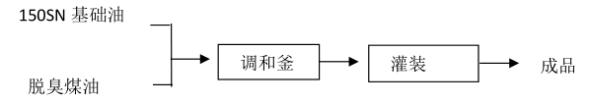  - 机油精产品生产工艺  工艺流程简图  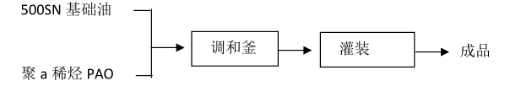  - 地下罐工艺  工艺流程简图  卸车：槽车开到指定位置，接上静电夹后，将输料管通过快速接头与槽车和进料管链接。打开槽车卸料阀门，开始卸料。料液自流式进入储罐。  工艺流程框如下：  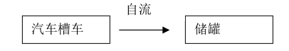  送料：罐内原料通过储料罐经过离心泵后加压直接送往各车间。  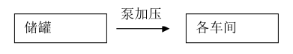  工艺流程框如下：  - 液化烃罐区工艺  工艺流程简图  1、液化石油气工艺流程  卸车：连接槽车与万向充装管道系统的快速接头，打开储罐及相连气、液相管路的相应阀门，启动液化石油气压缩机向槽车气相加压，槽车内液化石油气在气相压力作用下通过液相管道卸入液化石油气储罐。送料：液化石油气储罐内物料经由液相出口管道经烃泵加压后直接送往各车间。  工艺流程框图如下：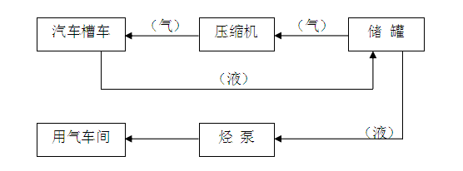  2、二甲醚工艺流程  卸车：连接槽车与万向充装管道系统的快速接头，打开储罐及相连气、液相管路的相应阀门，启动二甲醚压缩机向槽车气相加压，槽车内二甲醚在气相压力作用下通过液相管道卸入二甲醚储罐。送料：二甲醚储罐内物料经由液相出口管道经烃泵加压后直接送往各车间。  工艺流程框图如下：
被评价单位信息反馈情况 | 满意
